Сведения
О воинском захоронении №474 на территории Народненского сельского поселения Терновского муниципального района Воронежской области

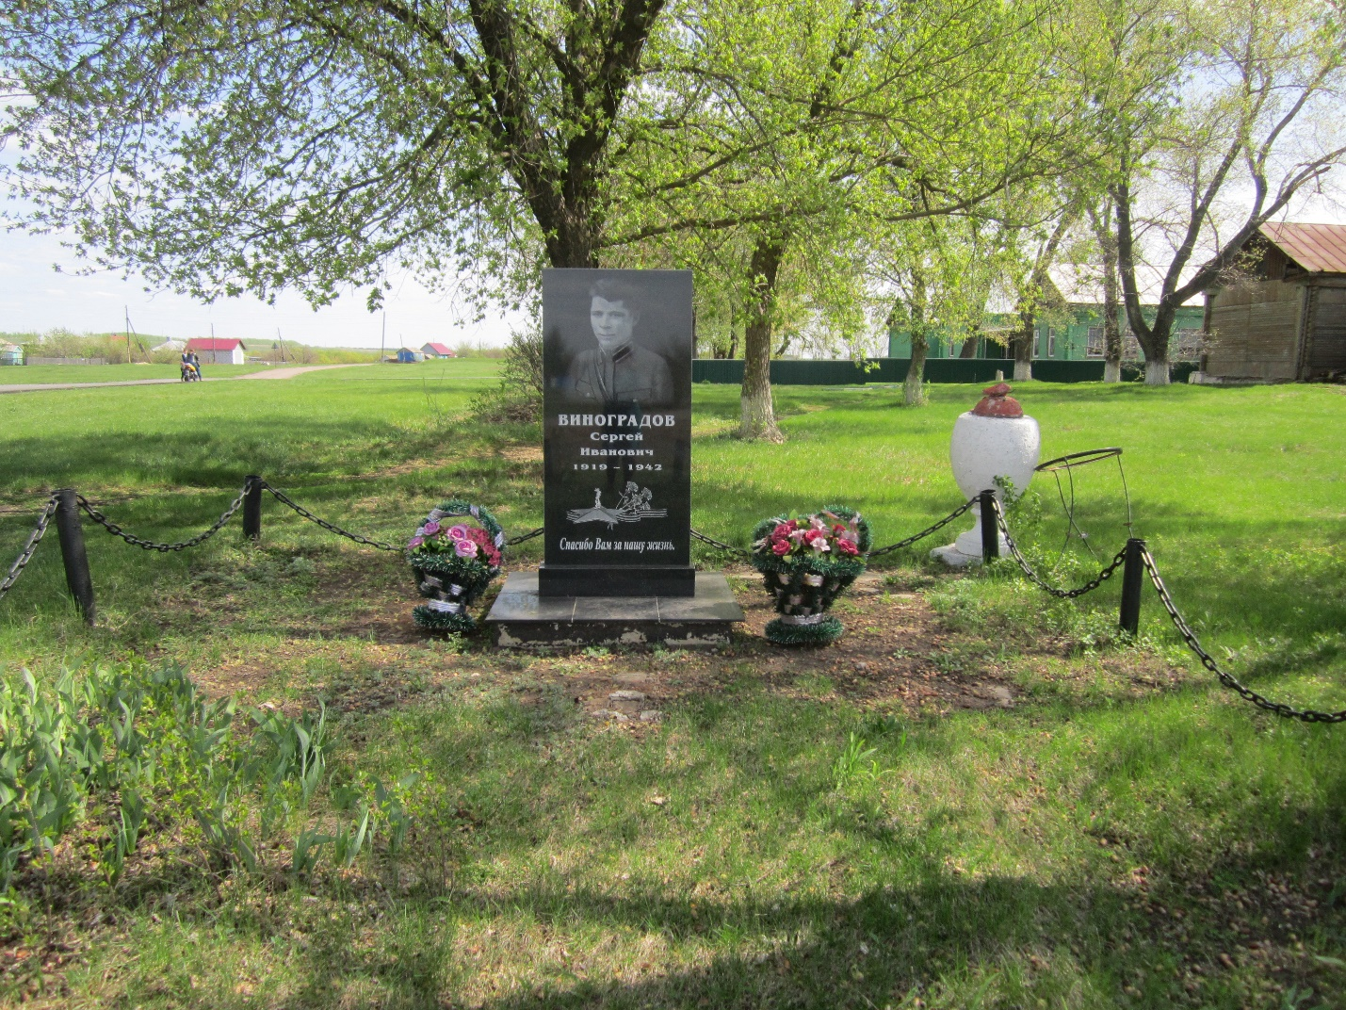

Воинское захоронение № 474
Воронежская область, Терновский район, Народненское с/п с.Липяги, ул.Набережная, 36 «а»

Открытие памятника на могиле воина. С утра было холодно. Ветер нес поземку. Но это не остановило людей. В центр села Липяги шли колхозники, рабочие, интеллигенция. Здесь состоялся митинг, посвященный открытию памятника-обелиска на могиле воина.
Выступает председатель Народненского сельсовета т. Буравлев. Он предлагает почтить память героев, отдавших свою жизнь в борьбе с врагами, минутным молчанием. С памятника спадает покрывало, и взору открывается обелиск, увенчанный траурной урной. Золотом написаны слова: «Вечная слава героям, павших в боях за Родину». Ниже надпись: «Виноградов Сергей Иванович (1918-1942гг.)»
Сергей Иванович Виноградов был комиссаром кавалерийского эскадрона. В 1942 году во время бомбежки фашистской авиацией одной из станций Юго-восточной железной дороги он геройски погиб. Тело Виноградова привезли в село Липяги, где стоял эскадрон, и похоронили вот в этой могиле. Сергей Иванович Виноградов отдал жизнь за наше счастье, за будущее Советской Родины.

СПИСОК захороненных участников гражданской войны и ВОВ

№ п/п | Воинское звание | Фамилия, Имя, отчество | Год рождения | Дата гибели
1 | рядовой | Виноградов Сергей Иванович | 1919 | 1942
Сведения о постановке на кадастровый учет: 36:30:2300011:178
Координаты расположения воинского захоронения:
Х | Y
503292.18  503278.12  503271.01  503285.07  503292.18 | 2273379.12  2273393.35  2273386.32  2273372.09  2273379.12

